МИНИСТЕРСТВО ЭКОНОМИЧЕСКОГО РАЗВИТИЯ РОССИЙСКОЙ ФЕДЕРАЦИИ

ФЕДЕРАЛЬНАЯ СЛУЖБА ГОСУДАРСТВЕННОЙ РЕГИСТРАЦИИ,

КАДАСТРА И КАРТОГРАФИИ (РОСРЕЕСТР)

Управление Росреестра по Пермскому краю
Ленина ул., д.66, корпус 2, Пермь, 614990
Тел. (342) 210-36-80, факс 218-35-83. Е-mail: 59_upr@rosreestr.ru
Интернет-сайт: www.to59.rosreestr.ru

ПРЕСС-СЛУЖБА
Тел (342) 218-35-82, 218-35-83, e-mail: frs59_01@permlink.ru

ПРЕСС-РЕЛИЗ

Кому и зачем в Прикамье необходимы сведения из Единого государственного реестра прав?

Управлением Росреестра по Пермскому краю проведён очередной мониторинг целей запросов физических и юридических лиц о предоставлении информации из Единого государственного реестра прав на недвижимое имущество и сделок с ним (ЕГРП) при личном обращении. Всего проанализировано 12622 запроса о предоставлении сведений из ЕГРП за декабрь 2013 года.
От органов исполнительной власти и органов местного самоуправления (ОМСУ) Пермского края поступило 774 запроса о предоставлении сведений из ЕГРП, что составило 6,17 % от общего количества запросов.
В территориальных отделах Пермского края запросов на выдачу сведений из ЕГРП для последующего предоставления в органы исполнительной власти Пермского края, ОМСУ практически не наблюдается.
В краевом центре ситуация иная. Наибольшее количество запросов для последующего предоставления в органы власти на территории г.Перми поступило в следующие территориальные отделы Управления Росреестра:
Отдел Индустриального района г. Перми – 62 запроса (в сентябре 317 запросов);
Межрайонный №1 (Ленинский и Дзержинский районы г. Перми (левый берег) – 81 запрос (в сентябре 103 запроса);
Межрайонный №2 (Кировский и Дзержинский районы г. Перми (правый берег)– 176 запросов (в сентябре 100 запросов);
Отдел Мотовилихинского района г. Перми – 26 запросов (в сентябре 2 запроса);
Отдел Орджоникидзевского района г. Перми – 82 запроса (в сентябре 98 запросов);
Пермский отдел (Пермский район) – 64 запроса (в сентябре 74 запроса);
Отдел Свердловского района г.Перми – 268 запросов (в сентябре 159 запросов).
Плата за предоставление информации из ЕГРП, как правило, граждане запрашивают информацию о наличии (отсутствии) в собственности недвижимого имущества, составляет для одного человека от 500 рублей. Нетрудно подсчитать - сколько стоит такая информация для семьи из 4 человек. Управление Росреестра по Пермскому краю еще раз напоминает, что получение заявителем выписки из ЕГРП для последующего предоставления в органы государственной власти, органы местного самоуправления и органы государственных внебюджетных фондов в целях получения государственных и муниципальных услуг не требуется. Данную информацию указанные органы обязаны запрашивать у Росреестра самостоятельно согласно Федеральному закону от 27.07.2010 №210-ФЗ "Об организации предоставления государственных и муниципальных услуг", ч.1, ст.7.
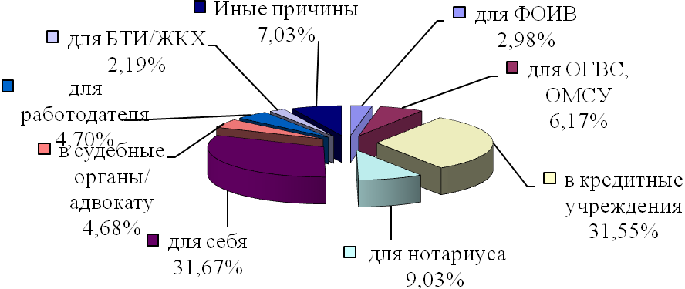
Анализ информации показывает, что наибольший удельный вес составляют запросы для личных целей (проверка сделки «на чистоту») – 3971 запрос (31,67%, снижение на 11,22%). Значительное снижение количества запросов для личных целей обусловлено проводимой Управлением работой по выдаче ключей доступа к информационному ресурсу и возможностью просмотра необходимой информации в on-line режиме.
Также большое количество запросов поступает с целью последующего предоставления информации в кредитные учреждения. Для предоставления в кредитные учреждения/получение кредита запрашивалось 3 955 выписок из ЕГРП, что составляет 31,55 % (рост на 8,61%).
Для предоставления нотариусу и вступления в наследство поступило 1132 запроса – 9,03% (снижение на 1,82%). Наблюдается постоянная тенденция к снижению доли запросов для последующего представления нотариусу. Количество выписок для последующего предоставления в судебные органы и адвокатам, напротив, увеличивается – 587 запросов (4,68%, рост на 1,54%). Для предоставления работодателю направлено 589 запросов (4,70%). Бюро технической инвентаризации (ЖКХ) – 274 (2,19%). По иным причинам – 881 (7,03%).
Сравнение доли количества запросов о предоставлении сведений из ЕГРП
за сентябрь и декабрь 2013 года
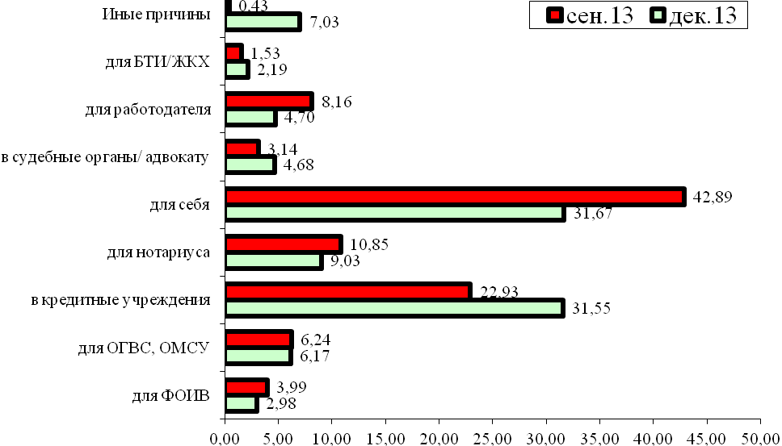
Управление Росреестра по Пермскому краю напоминает о возможности получения информацию из ЕГРП посредствам нового сервиса официального сайта Росреестра «Запрос к информационному ресурсу».
Со дня оплаты пользователь получает доступ к информации ЕГРП сроком на год. Объем общедоступных сведений определен критериями поиска объектов по реестру (кадастровый номер, номер госрегистрации права, адрес объекта и т.п.). В случае необходимости можно воспользоваться еще одной удобной платной опцией — выбрать объекты недвижимости и получать уведомления при изменении сведений о таких объектах в ЕГРП.
При просмотре, копировании и поиске сведений получатель услуги должен использовать электронную цифровую подпись (ЭЦП). Таким образом, законодатель старается оградить правообладателей от возможных злоупотреблений. В этих же целях закон обязывает судей, приставов, госслужащих, нотариусов, сотрудников правоохранительных органов указывать основания для запроса соответствующих сведений.
Сервис «Запрос к информационному ресурсу» бесспорно, полезен как действующим, так и потенциальным правообладателям в целях оперативного получения данных об объекте недвижимости, а также залогодателям в целях отслеживания данных о предмете залога.

